Lieber Weinbruder, liebe Weinfreundin, lieber Weinfreund!  Wir freuen uns sehr, dich zur nächsten Verkostung einzuladen:

Datum:            **Freitag 10.Mai 2024**

Ort:                 **Goldener Löwe Kufstein**

Beginn:            **18:30 Uhr**

***„Weisse Deutsche aus meinem Keller“***

präsentiert von Kellermeister Helmut Eder

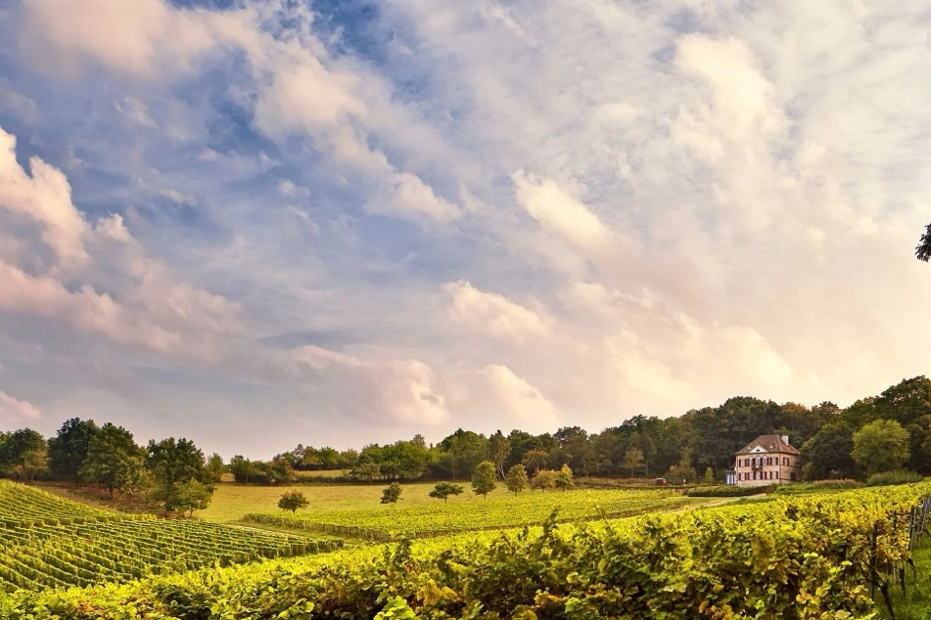

Gefühlt sind deutsche Weine bei uns eher ein unbeschriebenes Blatt. Ich möchte mit dieser Verkostung einen kleinen Überblick über deutsche Weißweine geben, wobei sich dort das  Meiste um den „Riesling“ dreht - dementsprechend auch die Auswahl der Weine.  
Ausserdem versuche ich etwas Info zu Rebfläche / Weinbaugebiete und Klassifizierung zu geben.

Im Anhang findet ihr die Weinliste

Wir bitten um Einzahlung des Verkostungsbeitrags (€ 45 pro Person für Mitglieder und Partnerinnen bzw. von € 60 für Gäste) auf unser Vereins-Konto IBAN AT58 2050 6003 0000 2334 bei der Sparkasse Kirchbichl.

Anmeldungen **bitte ausschließlich und per E-Mail** an unseren KS [georg.poell@drei.at](mailto:georg.poell@drei.at)  (Handy +43 664 827 1339)

Mit weinbruderschaftlichen Grüßen

Albin Ettinger                                                  Georg Pöll

Komtur                                                           Komtureisekretär